## **بسمه تعالی**

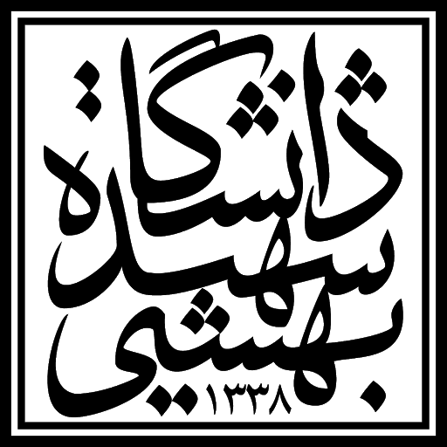

**تمرین 5**

**نظریه زبان‌ها و ماشین‌ها**

محسن کربلائی امینی، 98242128

اردیبهشت 1403

## **سوال 1:**

خیر این گرامر منظم نیست. چرا که نه خطی راست و نه خطی چپ است. اما زبان آن منظم می باشد:

$$L=\left[a\left(aa\right)*\left(bb\right)*bba*b*\left(ab\left|ba\right|a | b\right)a\right] \left| \left[\left(\left(ab\right)* | b\right)a\left(\left(ab\right)* | b\right)bb\right]\right| [ ab\left(\left(bb\right)* | a\right)b\left(\left(bb\right)* | a\right)]$$

## **سوال 2:**

$$S→aaS \left| aaB \right|abS | ε \\ B→bS$$